國立臺灣海洋大學資訊工程學系專題書面報告

**海大VR校園導覽**

**3D Campus Guide and 720°Panorama of National Taiwan Ocean University**



**作者**

00557006 謝宇恆

00557016 張采庭

00557020 徐而漫

00557024 邱繼祥

00557030 周羿均

**指導教授：林士勛 博士**

中華民國 108年10月20日

**目錄**

一、摘要………………………………………………………3

二、研究動機與目標…………………………………………3

三、背景知識介紹……………………………………………3

四、研究方法及步驟…………………………………………5

五、系統架構與設計…………………………………………7

六、實驗結果與展示…………………………………………8

七、結論………………………………………………………11

八、未來展望…………………………………………………12

九、參考資料及網站…………………………………………12

**一、摘要**

　　近年來隨著資訊科技的進步，虛擬實境(VR)已逐漸被廣泛應用在生活中，如：影片觀賞、遊戲體驗等，使得相關產品逐漸熱門。本專題透過大家熟悉的建造遊戲Minecraft，打造一個獨一無二的3D國立臺灣海洋大學模型，然後與Unity、Blender進行操作結合，並透過WebGL輸出網頁，創造出一個結合虛擬實境、擴增實境、導覽與遊戲的系統，讓使用者們能隨時隨地體驗漫步在海大校園內的感受，並且能透過程式內建的NPC對話了解所在地的詳細資訊與實景圖，使遠在他方的你也可以一窺海大的美麗。

**二、研究動機與目標**

(一)為何要製作此專題？

　　大家最常接觸到的虛擬實境(VR)大多為遊戲與影音方面結合的產品，常常需要搭配其他設備去體驗，有鑑於此，我們希望能透過網頁程式輔助，實作出一個較為親民，且兼備導覽介紹、實景圖風景觀賞以及些許遊戲體驗的產品，並活用這些功能優化使用者的產品體驗。

(二)預計達到的目標

　　建置出一個校園導覽網站，使得還未進入校園一探究竟的使用者們，能夠有平面地圖以外的管道去了解這個校園的特色與各系館的位置；也讓曾經在這個校園活動的使用者們，能夠在虛擬的環境下回味校園的美，甚至去找找隱藏在虛擬校園中的小彩蛋。使用者們也可以根據使用上覺得有待加強、改進的地方填寫表單回饋，助於我們讓虛擬校園變得更完整、更美好。

**三、背景知識介紹**

（此章節內容將針對本文有提到的專有名詞進行解說）

* 虛擬實境：全名為Virtual Reality，縮寫為VR，也稱為虛擬技術、虛擬環境。這項技術主要是透過電腦產生一個三維的虛擬世界，讓使用者能夠在視覺等感官上體驗身歷其境的感受。在使用者進行移動時，電腦也會進行計算，將三維空間的臨場感即時的反應到畫面上，是一種用電腦技術輔助而成的高類比系統，多應用在影音、遊戲、教學等實務上。
* Minecraft：又被稱作「當個創世神」、「我的世界」。Minecraft是由一名瑞典遊戲設計師-Markus Persson所單獨開發的遊戲，在該遊戲內，玩家可以在一個隨機生成的3D世界-一個由立方體建構而成的環境中，體驗探索世界、採集合成資源、生存冒險等活動的趣味性。
* WebGL：是一種JavaScript API，主要由JavaScript進行編寫修改，能將互動式的2D和3D圖形整合到瀏覽器的網頁中，並且能和HTML中的元素與其他網頁中的部分混合使用。
* Unity：是一款跨平台的2D和3D遊戲引擎，提供了人性化的操作介面，能有效縮短產品的開發時間，且適用於開發Windows、MacOS、Wii、PlayStation等平台的遊戲，除了可用於研發電子遊戲，還被廣泛用於建築視覺化、三為動畫等類型的互動創作上。
* Blender：專業的3D電腦圖形軟體，內建豐富的功能，安裝後所占空間也很少，可用於製作模型、合併場景檔等作為。
* JavaScript：由工程師Brendan Eich所發明，是一種直譯式(Interpreted language)、物件導向(Object-based)的程式語言，主要用來撰寫網頁程式。隨著版本的演進，也推出許多像是JQuery、React.js等架構，通常會與HTML結合使用。
* Maya：是個由Ｃ語言構成的三維圖形計算軟體，多用於建模、特效製作、貼圖等用途，功能十分強大，許多3D動畫工業都有使用，根據價位及功能又分為Maya Unlimited及Maya Complete兩個版本。
* Fungus：是Unity的延伸掛件，可有效幫助開發者製作對話方面的功能，且不太需要撰寫程式，只要透過基本指令與流程設計，即可做出強大的視覺化對話頁面。

**四、研究方法及步驟**

(一)起初的概念規劃

一開始是希望有一個方便的網頁，讓使用者在前往學校前可以事先透過簡單的操作，去了解在學校裡想去目標的基本資訊及到達途徑，再加上那時本校圖書館的網頁導覽剛完成沒多久，因此我們決定將圖書館導覽有使用到的實景圖技術也套用到這次的作品中，希望使用者在操作虛擬模型外也能透過網路上的環景影像去初步認識海大的環境，最後再融合一點遊戲性在裡頭，提供更加豐富的體驗給使用者。

(二)實作系統架構

有了確切的目標後，大家開始分工實作這個系統，其中主要包含了實景圖的拍攝與實作、學校模型的製作、NPC製作、導航系統設計等工作。

在實景圖的製作上，我們延續學校圖書館導覽的實景圖概念，主要使用HTML、JavaScript以及Aframe等技術去實作及調整學校各處的實景圖，並且先製作出一個實景圖的統整網頁，用來測試所有實景圖的狀態及顯示問題。

學校模型的製作在這個專題上是最耗費時間及精神的，一個海洋大學校本部的地圖模型製作，前前後後就經由不少的人協力才完成。我們主要採用Minecraft來建造所有建築模型及路樹、花圃等造景，在過程中使用了大量的Minecraft內建快捷功能才完成模型，最後輸出地圖後再到Unity、Maya及blender進行後續招牌、文字、馬路等地方的貼模處理。

談及NPC的製作規畫，我們起先是使用Minecraft內建的人物模型去修改，並且融入RPG遊戲的對話互動設計，不管是對話框設計、對話內容規劃，還是觸發對話模式，都是結合遊戲與導覽的結晶，最後再加入環景圖檢視的功能，即完成我們基本的NPC設計。

在整體系統的地圖行走防撞設計上，我們原先是分別用兩種不同的方式去測試，第一種方法是用手動bake牆壁的方式，在不開放進入的區域設置透明的牆，讓使用者在行走時會因程式判斷而被擋住；第二種方法是將所有禁止進入的地方拉上cube，並再將它們同樣設為透明的，透過Unity內建的防碰撞系統實作，而作後決定採用第一種方式套入系統，並且持續進行微調。

最值得一提的應該是我們的導航模組設計。為了讓導航的路線最佳化，我們規劃在所有使用者可能行經的路上設定了非常多點位，也為每個點位定義權重，用來判斷導航後的最短路徑，也讓使用者在電腦導航時所看到的行動路線更為自然。

(三)深入規劃與測試

第一版的完整的網頁測試檔案輸出後，我們就開始陸陸續續針對許多美化、細節及效能方面的問題進行調整。

　　在進行專案總體實作、功能增加與微調時，我們必須反覆修改各個檔案的細節，且由於地圖模型輸出後，要重新進入Unity進行點位整理、碰撞牆壁檢查以及輸出成網頁版時，會較耗時且耗電腦效能，因此在地圖檔的部分往往會在有重大問題時才會重新輸出並進行編排，但發現小bug一樣會即時處理，指示暫緩輸出檔案。

NPC的對話內容與環景圖連結方面，我們規劃採用Unity內建的fungus技術實作。而在NPC對話中各系上網頁超連結的部分，原先期望能透過函式連結fungus.openurl來做出NPC對話跳出各系網頁面的功能，但後來發現連結的視窗無發在新分頁中跳出，因此另謀他路想使用Unity #C內建的函式進行連結，不過又發現該函式已被淘汰，最後只好給每個系網訂定編號，並改用#C手動另外寫函式紀錄號碼，再用URL攜帶參數，傳送到實景圖網頁的JavaScript函式拿取編號以連結網頁。

在模型方面，我們發覺Minecraft的草地、花、樹葉等模型在輸出後會有視覺上2D化的現象，因此又花了一段時間把模型中的植物全部拔掉，改用blender與Maya自己製作並重新調整模型，我們也在測試時發現有些Minecraft材質在輸出後材質包會被吃掉變透明，因此也要仔細檢查並更換模型。

　　導航系統實作時，由於我們期望讓導航模式下使用者自走的狀況最佳化，因此我們希望在路徑行走方向顯示上下足了功夫、也碰到許多問題。原先計畫使用射線判斷使用者與目標點的障礙物，方法看似簡單卻也問題重重，像是一開始射線高度太低，導致有些高度落差較小、仍可行走的兩點間會被判斷為碰到障礙物而無法行走，因此我們提高射線位置到使用者腰部左右進行偵測，但又發現射線是從物體中心往外發射的，所以在判斷時都會先碰到物件本身裝設的碰撞器，最後的解決方式是將射線往物體外移動；另外我們也在測試時發現了在導航時會發生迷路的現象，主要是因為使用者當下的位置使系統無法偵測到四周的鄰近點位，所以無法得到導航指引提示，我們這邊稱解決方案為迷路系統，該系統會主動將行走時的偵測記錄存起來，並在發生迷路現象時啟動迷路系統，將最後有記錄的點位找出來且放進迷路陣列中，後續有相同現象的點位一樣如此處理，但這種做法很容易導致陣列超載，因此又設計一個優化方式，若即將被存入迷路陣列的點位與先前陣列中記錄的位置之間沒有障礙物，則將兩點為合併以節省空間，但在合併後又會產生其他衍伸細節問題，因此我們不斷討論並持續優化，直到導航系統能完整運行。

在最初想法定案也實作完成後，我們開始優化整體系統的效能。在初階測試時我們發現，我們在判斷「三個最鄰近使用者的點位」計算時，由於起初是不斷透過for迴圈對使用者當前的位置進行所有點位的距離計算掃瞄，以判斷出最近的三個點位，上述過程在運算上會過繁複，導致操作畫面十分卡頓，因此我們放棄for，改用clock的方式定期掃描，節省CPU在行走時的運算；而後我們為了效能考量，將地圖檔在網頁匯入後進行切割，使用者在操作時只會顯示其附近的地圖檔，其餘的進行透明化，也有效的節省了操作時的卡頓問題。

(四)最後修正

以上工作的完成後，整個系統網站的雛型已大致完成，因此我們在基本檢視過後，將最初的版本上線到校網上讓大眾實際測試效果，並開放進行表單回饋調查，以針對大家在使用上的問題及建議進行修改，集合眾人的力量一起讓系統更方便更美觀。

我們在系統上線後，也受到校方認可，並建議我們到離島的馬祖校區進行勘查與地圖模型興建，然後增加英文版的使用者介面，讓整個海大校園導覽的系統與呈現更加完整。我們也陸陸續續對斜坡及道路的部分透過Maya進行貼面處理，以補足Minecraft模型在顯示上略為特殊的地方。

其他上線後的優化包含：新增回到初始位置按鈕，以防止有使用者碰到bug要讓系統耗時重新整理；校園內大樓興建與拆遷調整，讓地圖定期更新以對應現實變化；英文版介面與馬祖校區正式更新上線等等。如此不斷更新我們的系統內容，讓使用者在操作上的體驗更加完整與舒適。

**五、系統架構與設計**

(一)整體系統頁面架構

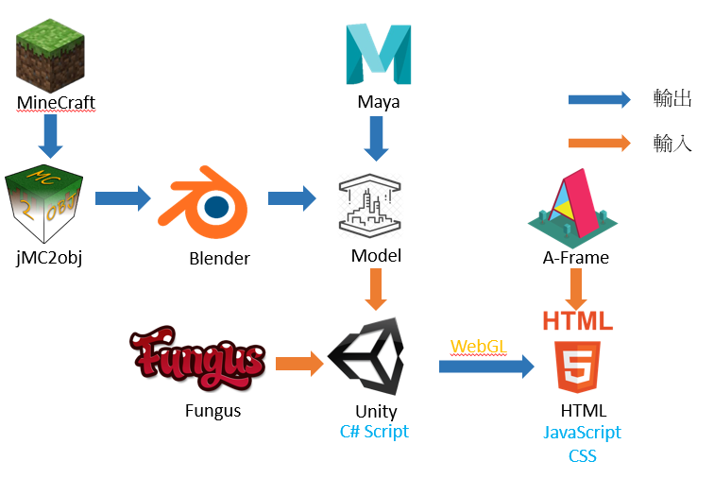

(二)720°環景圖頁面架構圖

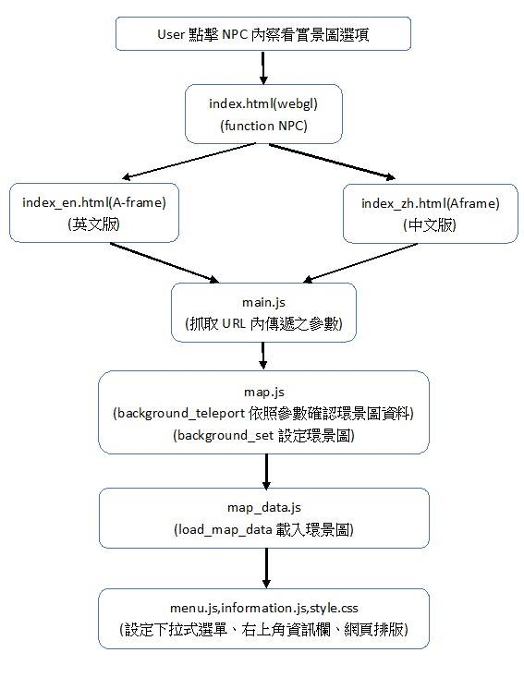

**六、實驗結果與展示**

(一)讀取頁面：模組與程式需要約1~5分鐘載入。

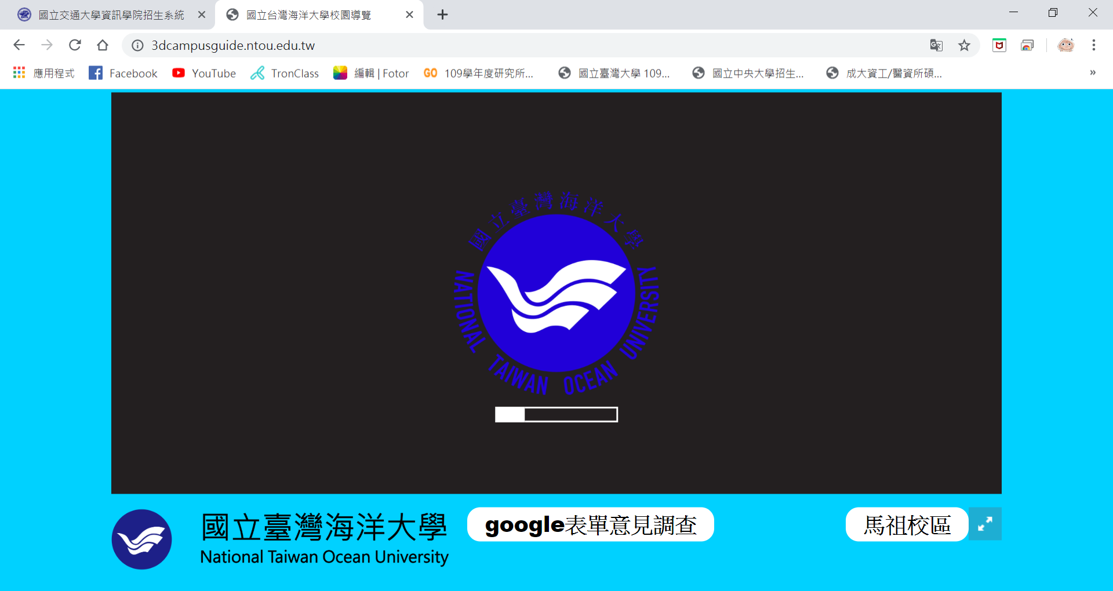

(二)初始頁面：包含使用者模型性別選擇、介面語言選擇與操作說明。

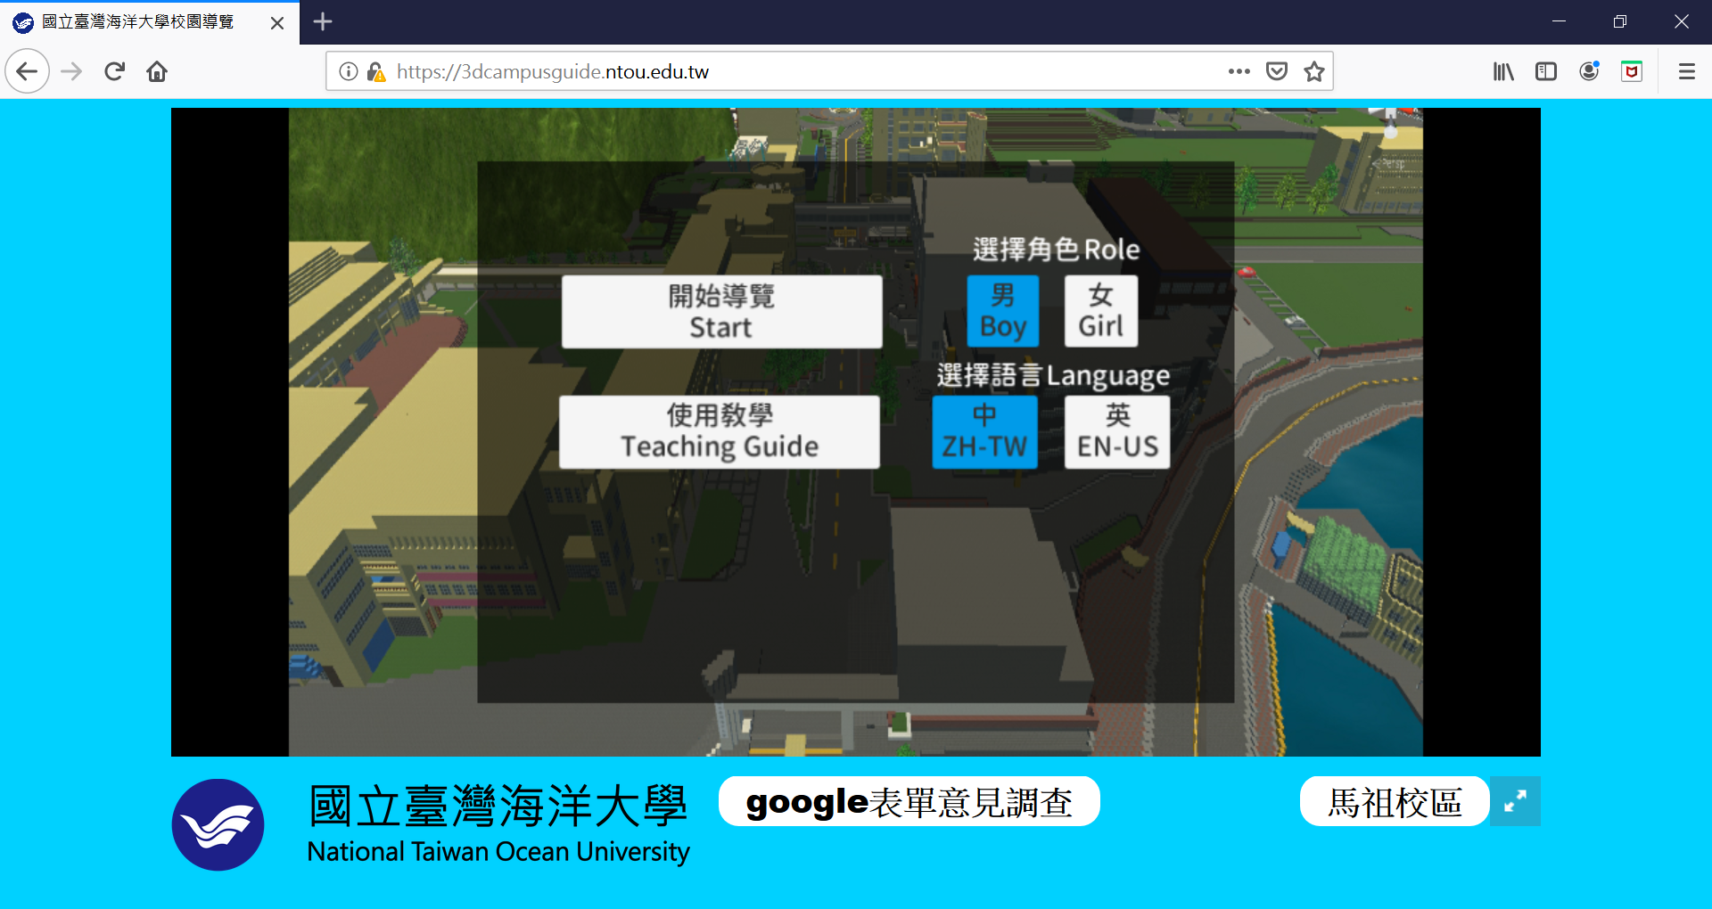

(三)操作使用說明頁面：包含基礎與進階操作說明。

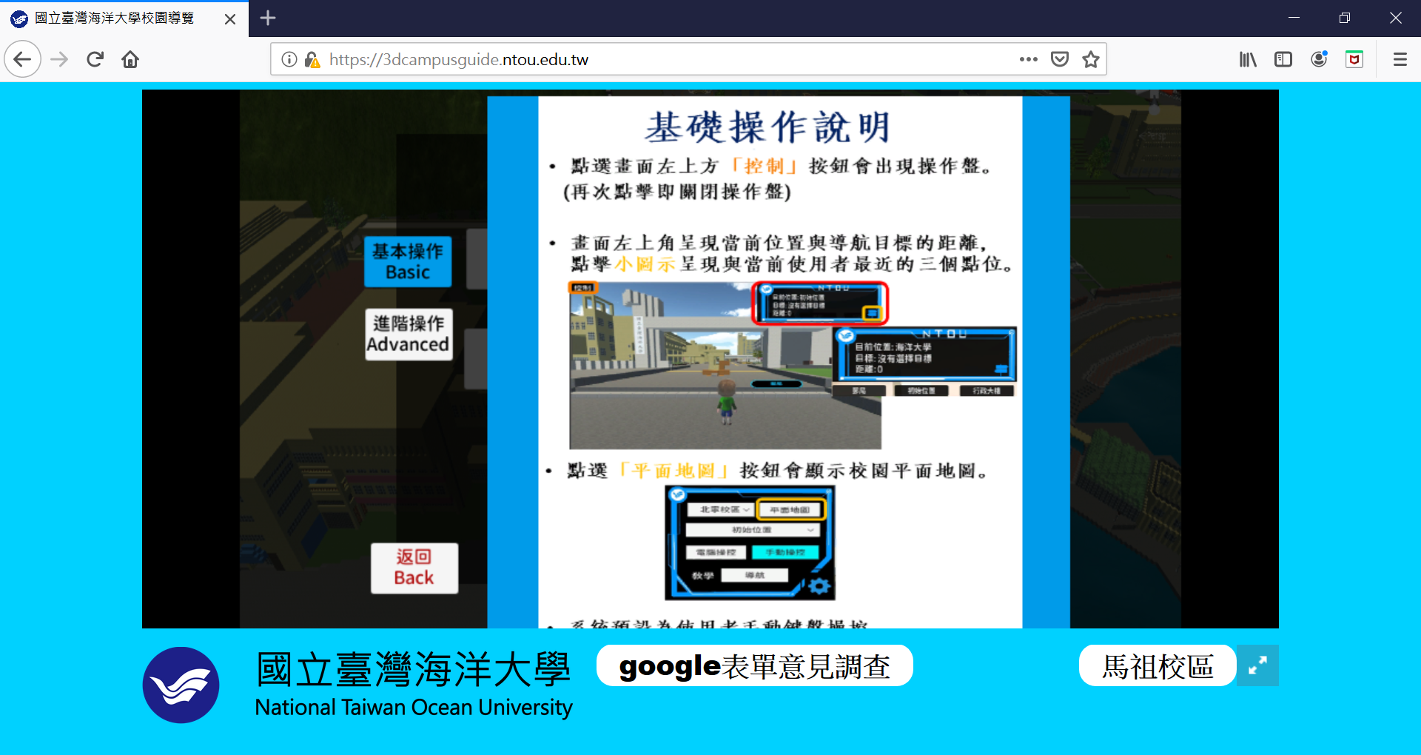

(四)導覽系統主頁面：在畫面左上角可開啟操作盤進行導航與視角等調整，畫面右上角則顯示導航的相關資訊。

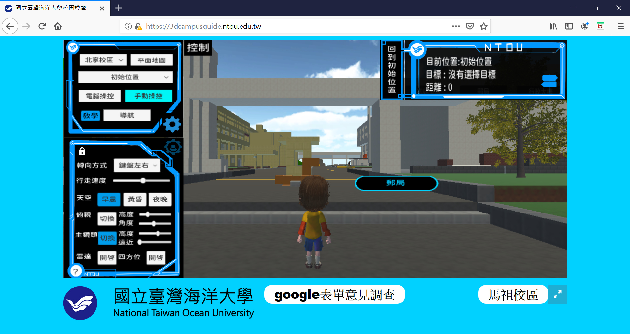

(五)NPC對話頁面：透過在導覽過程中點選地圖上的NPC即可開啟對話頁面。

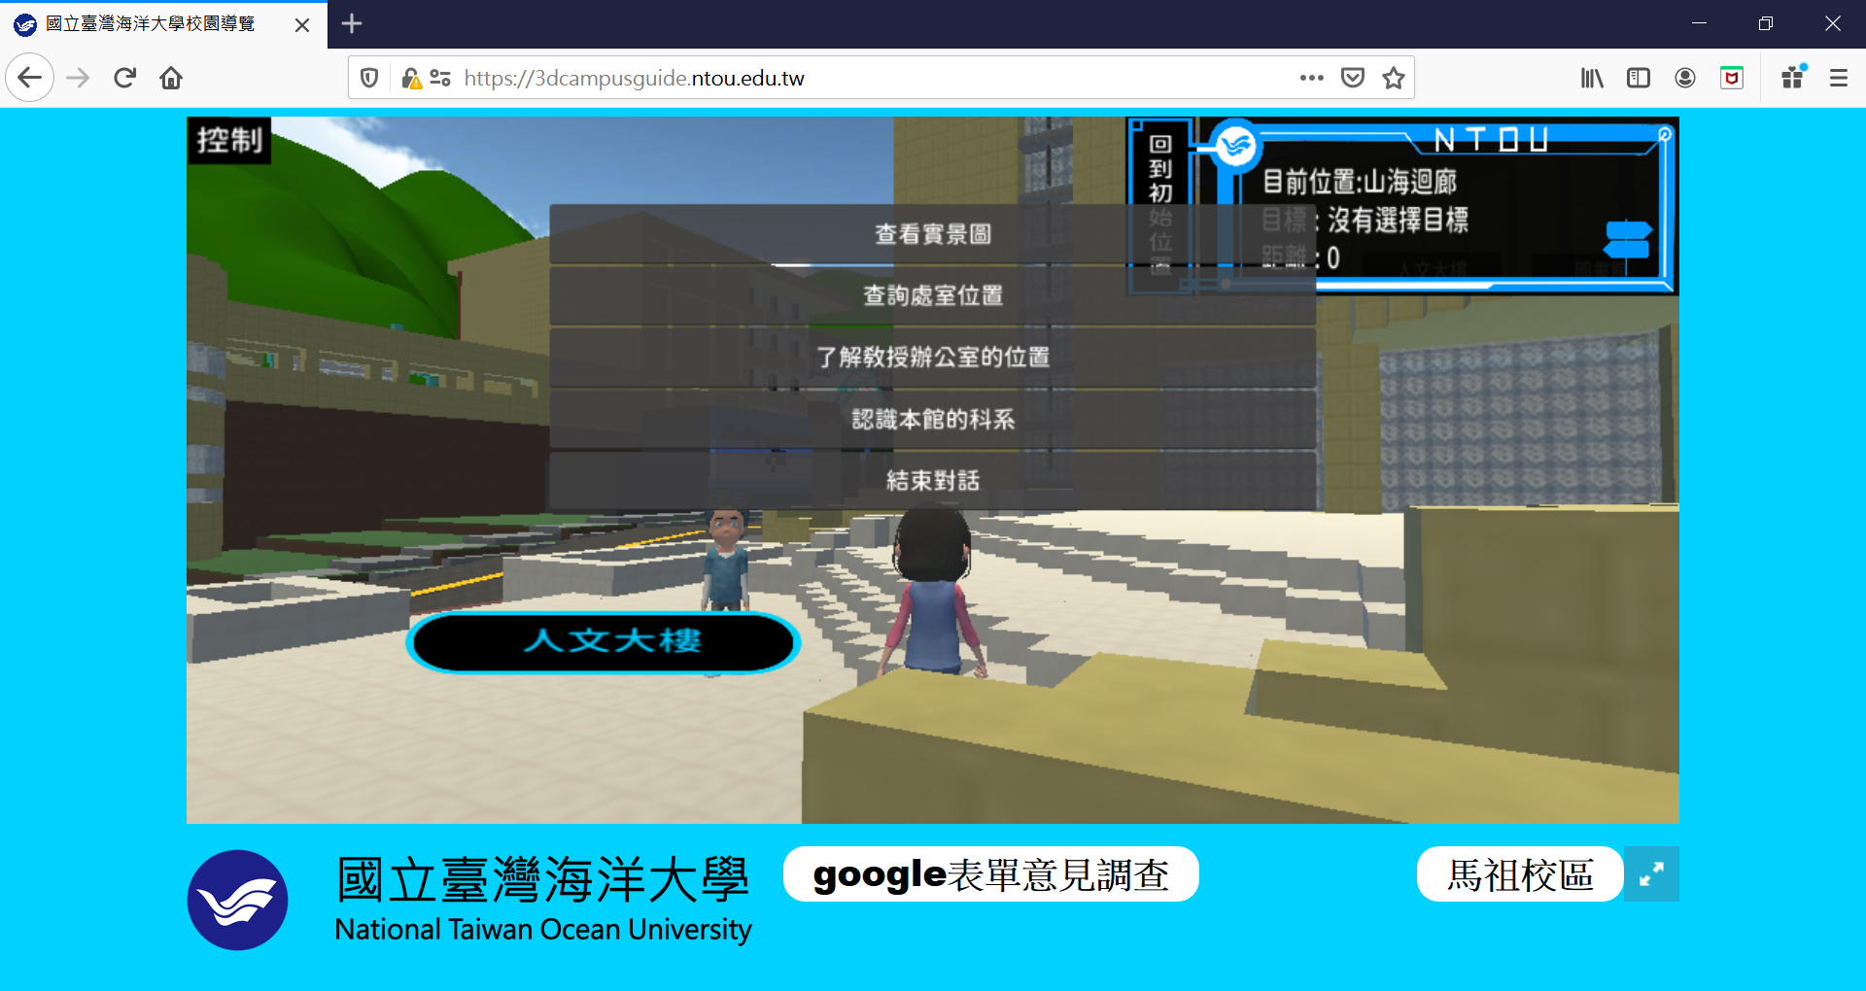

(六)環景圖頁面：從NPC對話中點擊進入，可由左上角圖標的下拉式選單直接選擇想查看的環景圖，右上角則標示該環景圖的地點名稱。

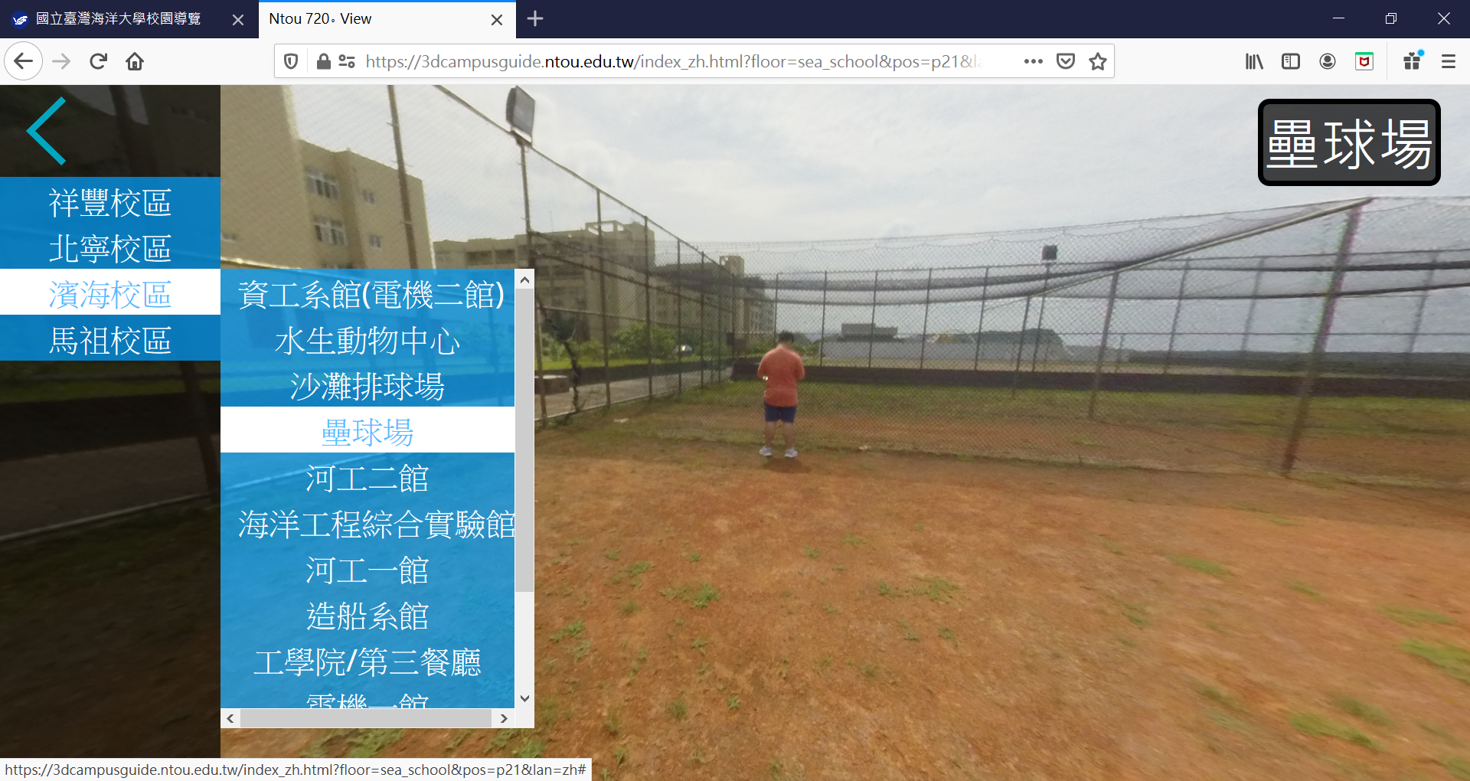

**七、結論**

一個虛擬導覽系統的興建，從建築物調查開始，到最後的系統整合與網頁輸出，每一項工作都是要動腦筋及下功夫的。

在最初的模型製作上，我們就得深入去拍攝、了解校園的每一寸土地，不管是建築物色系、建築物分布、路樹的數量及道路的長寬比…等，都有很多細節是我們在開始作業後才發現的，再加上學校又在最近有工程進行，不少建築物都會有刪減或增添的變動，這也是未來在模型更新上會碰到的挑戰。

在環景圖的實作及拍攝上，我們也得事先規畫要拍攝點位及圖片數量，並小心地找好拍照位置及角度，最後等待時常陰雨綿綿的基隆放晴，在難得陽光露頭的日子一口氣走遍校園的角落進行拍攝，拍攝工作結束後也得篩選相片，然後用網頁程式編輯測試，並與NPC對話結合，這才完成基本的環景圖介面。

在模型輸出後的微調與導航系統的製作更是花了不少工夫。光是校園本部的導航點位就有好幾百個，防碰撞的牆壁數量也不惶多讓，都是負責人一點一滴執行並測試出來的，而每次更新模型又要用Unity調整整個大地圖點位，極需耐心及細心，最後攝影機的調整及導航功能的設計等也是大家集思廣益，不斷更新優化才達到今天的版本。

為了讓海大校園導覽這個網頁對電腦的效能需求降低，我們也不斷在嘗試各種方式去減少此系統的電腦CPU的負荷，包含切割地圖檔、取消迴圈判斷改用clock定時檢查點位…等，都是為了使每個程式運算的效能都能充分的利用，讓使用者在使用上更流暢方便。

最後在網頁的整合及美化上，不管是按鈕位置編排、頁面顯示、操作說明製作等，我們都強調在使用的同時，也要有海大獨樹一格的特色，不斷從中修修改改，並達到平衡，使整體介面達到好的視覺化效果。

**八、未來展望**

目前本網站在載入時間方面還是會受到使用者電腦的CPU效能與瀏覽器限制，我們仍有在不斷思考與更新較不耗效能的版本到頁面上，未來期望能達到大部分電腦都能快速載入及成功使用的狀況。

在內建彩蛋與模型美化方面也可以繼續改善，其中包含：設置會移動的NPC、優化模型外觀的材質等，也期望未來有機會可以設置更多NPC的互動模式，以增添此網頁的趣味性。

由於海大的地圖模型較為巨大且繁雜，因此我們除了在每次版本上線前的慣例人員測試以外，也開放所有使用者在使用本網站給予我們回饋，我們接受善意的點評，也接受問題的回報，希望藉由大家的力量讓海大VR校園導覽變得更好。

**九、參考資料及網站**

* HTML間的資料互傳

<https://blog.csdn.net/csdn_ds/article/details/78393564--->

* Unity UI–Fungus教學

<http://www.mofang.com.tw/unity/10000200_10079506.html>

<http://gameteaparty.blogspot.com/2017/02/unity-fungus.html>

<https://blog.csdn.net/Ha1f_Awake/article/details/87802281>

<http://www.morningfungame.com/2016/05/unityfungus.html?m=1>

* Maya操作教學

<https://www.dmd.hwh.edu.tw/ezfiles/23/1023/img/251/Basic02.pdf>

<http://waxbusker.blogspot.com/2012/06/mayafbxunity.html>

<https://youtu.be/BcvnzhiCNMI>

<https://youtu.be/Gi3YkzEXyl8>

https://youtu.be/uRa_Zzqhg_A

* Unity鏡頭設置

<https://www.cnblogs.com/Sakya00/p/3239557.html>

* Unity優化

<https://wuzhiwei.net/unity-settings-optimization/>

<https://zhuanlan.zhihu.com/p/40900056>

<http://unitytaiwan.blogspot.com/2016/10/unity-webgl.html?m=1>

<https://blog.csdn.net/u010930289/article/details/55814101>

<http://unitytaiwan.blogspot.com/2017/02/unitygpu-instancing.html>

https://yaojiaxinpc.github.io/26UnitySuper_1/

* Unity多人連線

https://dometi.com.tw/blog/unet-base-lesson-01/

* Unity人物走動模型設定與動畫

<https://www.youtube.com/watch?v=sMuFffRJbIc>

http://www.mgboom.com/2016/05/character-rigging-part-2-p2.html?m=1

* Unity人物走動方式與尋路系統

https://codertw.com/%E7%A8%8B%E5%BC%8F%E8%AA%9E%E8%A8%80/489302/

<https://reurl.cc/nVrx81>

http://www.iverv.com/2014/06/unity-2dpath-findingbrute-force-search.html

* 其他參考資料

<https://home.gamer.com.tw/creationDetail.php?sn=3317897>

<https://www.w3schools.com/---w3school>